مقدمة تقرير عن حضارة دلمون
إنّ دِلمون أو تِلمون حضارة إحدى الأمم الشرقيّة السامية التي قطنت شرق جزيرة العرب منذ الألفية الثالثة قبل ميلاد المسيح، وهو ما أقرته أوابد هذه الحضارة وآثارها في الخليج العربي، ربطتها علاقات تجارية مميزة مع حضارة شعوب ما بين النهرين من السومريين، حتى بات هؤلاء من الشخصيات الأساسية ضمن أساطير الخلق السّومرية، وبحسب ما ورد في مدوناتهم ونقوشهم الحجرية، فقد وصفت حضارة دلمون ضمن ملحمة الإله إنكي ونينهورساج "أحد أبرز الآلهة بالسومرية" كالشخص الموجود في الفردوس؛ لا يقتل المفترسات ويغيب عن الناس الألم فلا يشيخهم ولا يدعهم يمرضون.
شاهد أيضًا: تقرير عن سعيد بن سلطان pdf

تقرير عن حضارة دلمون جاهز للطباعة
تعتبر دلمون من أقوى الحضارات التاريخية التي قامت على أراضي الخليج العربي وعلى طول ساحله الغربي، متوسطةً الحضارات في العالم القديم, وبحكم سيطرتها على طرق المواصلات التجارية البحرية والبرية باتت أرض مقدسة لدى الأمم السابقة في البلاد العربية، كما شهدت نهضة عمرانية مميزة وثقتها الأوابد المسجّلة باسم دلمون، فضلاً عن تحقيق الاستقرار الاقتصادي لتنوع النشاطات لدى السكان ممن امتهنوا صيد الأسماك والزراعة، بالإضافة لكونها
مركزاً مهمًا من الناحية التجارية؛ ففي عصر ازدهارها وامتداد نفوذها، استحوذت على كافة طرق التجارة ضمن الخليج الفارسي والعربي.
استمرت حقبة الازدهار الاقتصادي لدلمون ما بين 4000 فبل الميلاد - 800 قبل الميلاد، أما قمة ذلك الازدهار فكانت ضمن الـ 300 سنة من مطلع الألفية الثانية قبل الميلاد، حيث بدأت حضارتها بالتراجع بعد تعرضها لهجمات على يد الآشوريين، وزاد التراجع بتفاقم القرصنة، إلى أن غزاها الآشوريين مابين القرنين التاسع والسابع قبل الميلاد، ثم استوطنها بعدهم البابليين في القرن السادس قبل الميلاد، وتلاهم الإخمينيين.
شاهد أيضًا: تقرير عن موقع الوطن العربي pdf جاهز للطباعة

مظاهر حضارة دلمون القديمة
تنوعت مظاهر الاستقرار الشعبي في دلمون، فقد توفرت لهم مقومات الاقتصاد القوية مما حدا بالشعب الدلموني للاستقرار، ومن أبرز الأنشطة التي سادت في دلمون الأنشطة التجارية، ثم الأنشطة الزراعية بحيث تم استثمار منابع المياه الارتوازية الغزية فيها، والتي يقال أنها جفت منذ ذلك الحين، كما توفرت بها مقومات الصناعة فقد اشتهرت بصناعة الأواني الفخارية ذات الرسوم المزخرفة والمميزة عن حضارات الجوار، وأكدت أوابد التاريخ أنهم أول من استخدم الأختام الدائرية الدلمونية في توثيق الملكيات، وبرزوا في صناعة الخزف والتماثيل النحاسية، فضلاً عن النهضة العمرانية وفنون العمارة التي بدت من أبنية المعابد بقمم الجبال كمعبد باربار، حيث أقيمت على هيئة تلال صخرية متفاوتة الحجم والارتفاع بحسب قيمة الدفين، فضلاً عن الزينة بالرسم والنقوش والألوان.
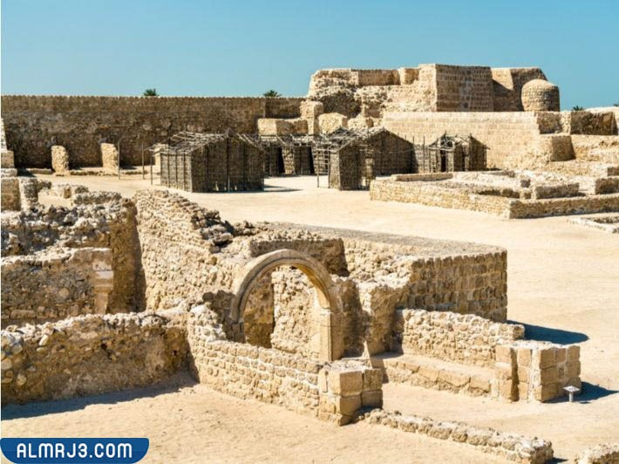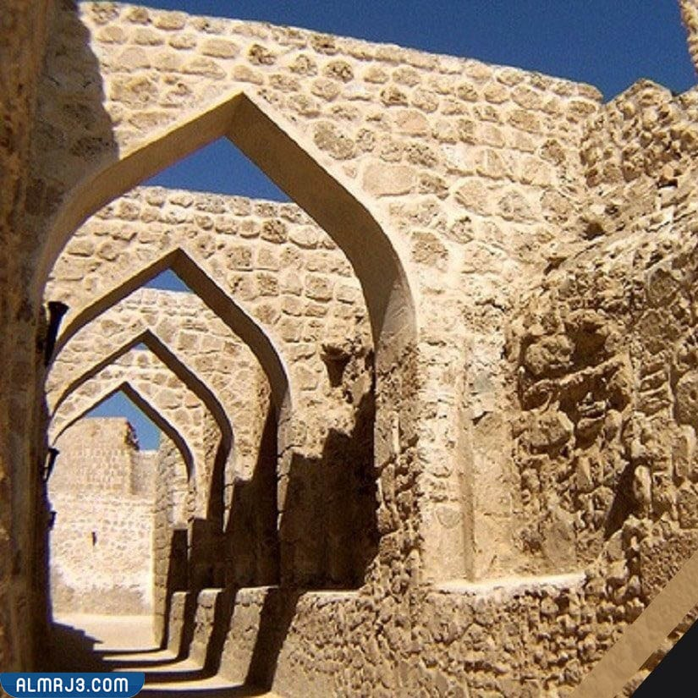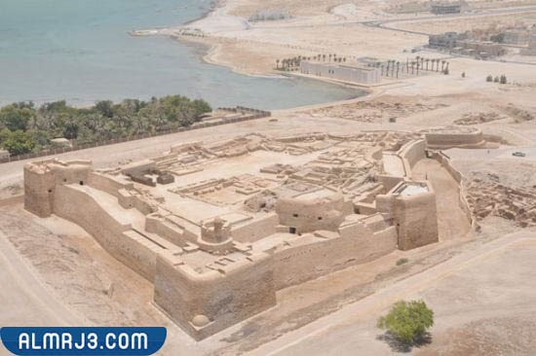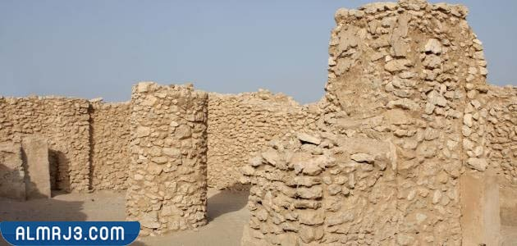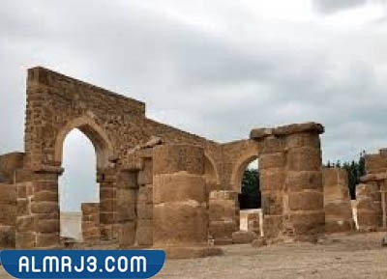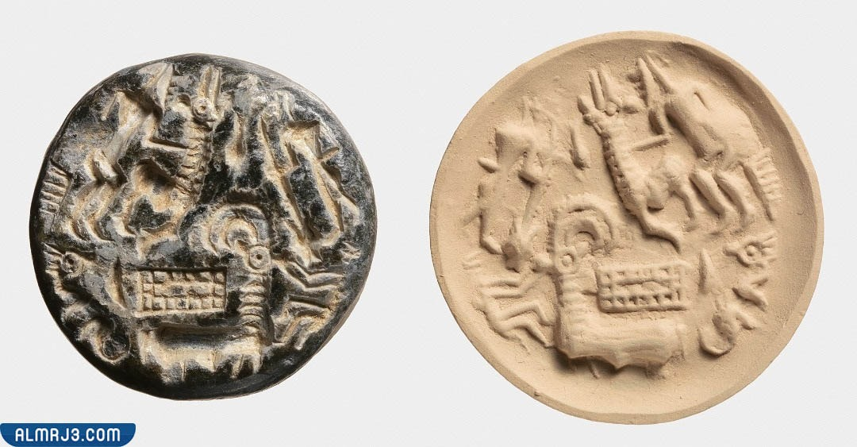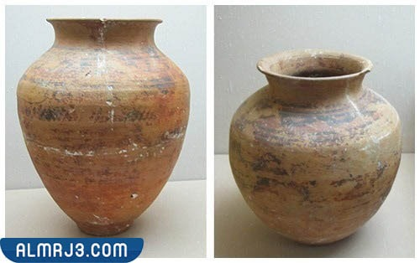

سبب تسمية حضارة دلمون بهذا الاسم
تؤكد الوثائق التاريخية القديمة أنّ أصل التسمية جاءَ مرادفاً لاسمين قديمين وردا بالحضارة السومرية "ماگان - ملوخا"، حيث ورد ذكرهما بوثيقة تعود لحقبة حكم الملك السومري "أور-نانش" ما بين عامي 2550 – 2500 قبل الميلاد، والتي تنص على أنه أقدم استقدم خشباً لإشادة المعبد بمدينة لگش السومرية من موقع دلمون، ومن خلال استقراء ما توصل له علماء الآثار والتنقيب، فإن الاسم الأول لها كان "ماگان" أو "ملوخا" لكن السومريين هم من قاموا بتغيير التسمية إلى دلمون، ويعني "أرض الآلهة المقدسة" مقر "إنكي" وزوجته "نينورسك" آلهة المياه، وهو ما وثقته قصيدة الطوفان السومرية كما تشير إلى أن الآلهة "إنانا" استوطنت دلمون قبل الرحيل إلى "أور" حيث معبدها واسمه "بيت دلمون".

أين تقع حضارة دلمون
قامت حضارة ضارة بموقع استراتيجي هام على الطريق التجاري ما بين حضارة السند وحضارات ملتقى النهرين، مطلةً على البحر ومصادر المياه، حيث قامت تلك الحضارة على المناطق التي تعرف اليوم بمملكة البحرين ودولة الكويت وشرق المملكة العربية السعوديّة، وهي الرقعة الأوسع التي احتلها ملكهم سرجون الثاني ومن حكم بعده من ذريته، ومع بلوغ العام 1720 قبل الميلاد بدأ التقهقر، وتراجعت دلمون عن سطوتها على بعض المستعمرات، وهو أثبتته الأوابد التاريخية المعثور عليها في بعض المناطق والتي وثقت أحداث ذلك القرن، وفي العام 1650 قبل الميلاد أصبح دفن ملوك دلمون حصراً في قلعة دلمون أو ضواحيها ما يؤكد تراجع نفوذهم، فضلاً عن التغير الملموس في بناء المدافن الذي بات أكثر بساطةً.

خريطة حضارة دلمون
أثبتت أوابد التاريخ ووثائقه وأحفوراته الحجرية في البحرين والكويت ومجان والعراق (موطن السومريين من حكام دلمون)، أن رقعة تلك البلاد بلغت ذروتها منذ العام 2050 قبل الميلاد فصاعدًا، وكانت عاصمتها في مملكة البحرين حيث توحد قلعة دلمون، فنالت استقلالها من حكم ملوك ما بين النهرين، ووصلت علاقتها حتى العموريين بالشام، وهو ما تشهد عليه مدافن دلمون الشهيرة، ويمكن الاطلاع على خارطة حضارة دلمون بأوج امتدادها في المصوّرات التقريبيّة الآتية:
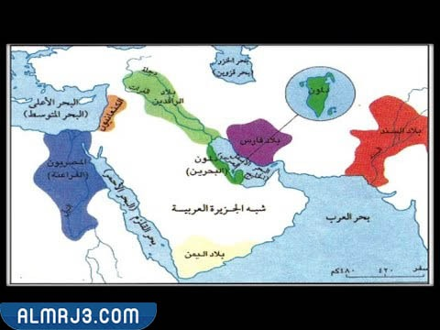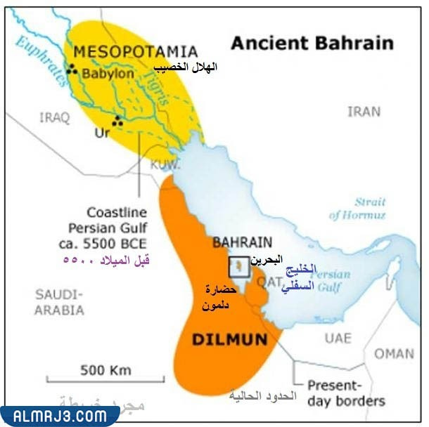

كيف قامت حضارة دلمون؟
قامت حضارة دلمون على أسس الدويلات والمستعمرات التابعة لحكمها المركزي في قلعة دلمون "البحرين حالياً"، وقد ظهرت في حقبة متأخرة من العصور البرونزية في زمن الألف الرابع قبل الميلاد، لتستمر دون انقطاع فبلغت نهاية العصور الحديدية وطلع حكم الفرس والروم، ونحديداً بالقرن الـ 6 قبل الميلاد، ويقدر عمر تلك الحضارة بين 3000 - 3500 عام، وهو السبب الرئيسي الذي سمح بوجود أكبر المدافن للملوك والتفنن بها أسوةً بالحضارة الفرعونية المصرية.

ديانة حضارة دلمون
بالنسبة لشعب دلمون فهم من الشعوب السامية متعددي الاعتقادات بالآلهة، وهو الأثر الذي انعكس من نقوشهم ضمن مناطق انتشارهم وقد تم التعرف على حقائق بعض تلك الاعتقادات من الآثار الجنائزية بمقابر الشهيرة، ولعل أبرزها مقابر عالي، التي كانت تربط الملك بمنزلة الألوهية، فتأليه الملك تقليد دلمون القديم، الآلهة إنزاك كانت من أبرز آلهتهم ابنة الإله إنكي آلهة دلمون، ثم جرى التحوّل الديني للإله نابو بالقرن الـ 8 قبل الميلاد، وعقيدتهم تقوم على الخلود الرافدية بتوطين الآلهة بما يسمى بجنة الجنان، وقد خلّد التاريخ دلمون بأسطورة جلجامش التي حافظت على مكانتها الدينية عبر العصور.
شاهد أيضًا: تقرير عن نشأة الجبال للصف السادس بالعناصر

خاتمة تقرير عن حضارة دلمون
يتفاخر العرب بأوابد حضارة دلمون التي لم يتمكن غبار التاريخ من طمس هويتها، على الرغم من مضي 6000 عام على انطلاقتها، فترى أوابدها مغمورةً في أصقاع البلاد التي فرضت سطوتها عليها، ولعل صمود تلك الأوابد ناجم عن الراحة في إشادتها، لكونها أشيدت في فترات رخاء وثراء امتدت لآلاف الأعوام، تفنن خلالها شعب دلمون في النقوش على فنون العمارة، وتوريد ما يحتاجونه للعمارة من مستعمراتها التي وصلت لتخوم الشام.

